

Java程序设计实验报告

题 目 网络五子棋游戏
姓 名 洪福兴

学 号 220900336

学 院 软件学院

专 业 软件工程

年 级 2009 级

指导教师 张舒

2011年 4 月 29 日

- 实验目的
1.熟练掌握基本网络编程技术。
2.掌握Swing图形用户界面编程。
3.掌握多线程编程的基本原理，能使用多线程设计服务器端程序。
4.培养独立查找资料，并解决问题的能力。

二、实验任务
- 网络五子棋游戏
（1）服务器端为多线程，当判断有偶数个用户连接时，方可开始游戏。
（2）先连接的客户执黑棋，先下。另一客户执白棋。
（3）双方交替下棋，由服务器端程序判断客户本次下棋步骤是否有效，仅将有效的下棋步骤传递给双方。
（4）客户端程序负责本地下棋界面的显示工作，与服务器通信，并处理相应的鼠标事件。
（5）下棋胜负由客户端自行判定。提供客户退出按钮，点击按钮，将退出游戏。
选作部分：
（1）由服务器端程序判定游戏胜利方，并终止游戏，向双方显示游戏胜利者信息。
（2）提供玩家注册功能，并保存该玩家胜负局数信息、等级、中途逃逸次数等信息。
（3）游戏开始时，向双方显示玩家等级、逃逸次数等基本信息，玩家可选择是否继续和对手的游戏。

三、开发工具与平台
Jdk+Eclipse

四、设计思路
- 界面设计
登陆框输入用户名和密码，判断正确方可进入游戏。
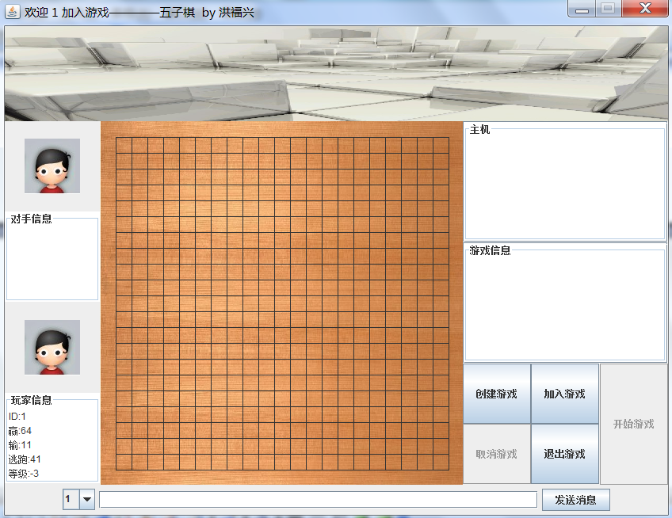
总体布局为BorderLayout,其中西边为用户信息面板，由JLabel加载图片和JTextArea显示信息。中部的棋盘背景为图片，网格线由Graphics2D实现，棋盘的paintComponent( )方法先画图再画线。东边为主机信息和游戏信息，都是JTextArea实现。东边下方的按钮先添加在面板上，在加入东部的面板里。

- 逻辑设计
由ServerThread探测是否有客服连接，若有，则为客户创建一个ServerToClientThread,并将其加入Clients的ArrayList集合中，接着验证用户名和密码，验证的信息存在HashMap中，键值为用户名，映射的值为Values的类，类中包含了密码，输，赢，逃跑次数等信息。如果验证成功则将用户信息传给客户端，显示在Info的JTextArea中，客户可以创建游戏或加入游戏，如果创建主机，则别的客户可以加入游戏，由host的ArrayList维护，在登陆成功的同时也会将host和Clients的集合传给客户。
客户通过JList的选择获得要传送信息的客户，此表与服务器维护的信息相同，所以只需传送选择的Index就可以了。Index通过Clients可以查找到要发送的对象。
当创建游戏时，ServerThread会将客户对应的ServerToClientThread加入host集合中，并将更新信息传送给Clients中的所有客户。当客户加入游戏时，将对映的信息加入map中，即建立游戏中信息传送对象的信息。
游戏中的信息通过map查找对手的ServerToClientThread发送。

3.程序测试
登陆验证的测试：
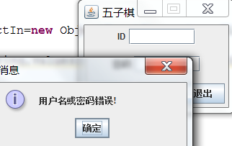
下棋及游戏双方的连接测试：
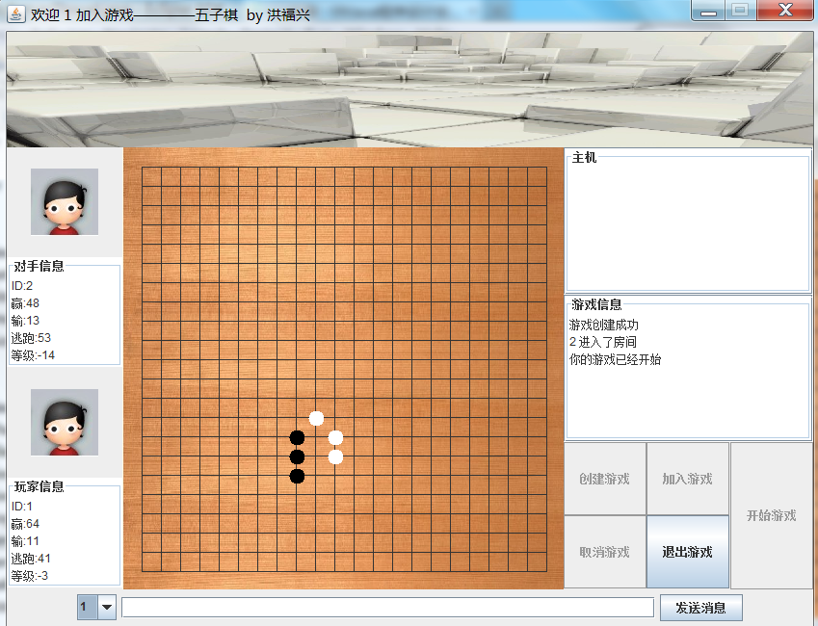
消息的发送测试：
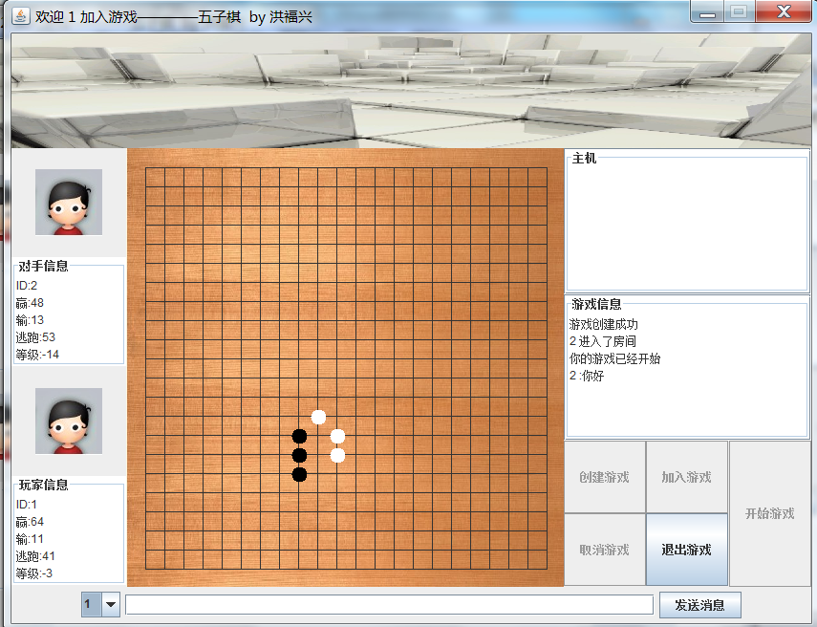
五、实验总结
通过这次实验：
1.我掌握了基本网络编程技术
2.掌握Swing图形用户界面编程。
3.掌握多线程编程的基本原理，能使用多线程设计服务器端程序。
4.培养独立查找资料，并解决问题的能力。

最大的不足：界面不够美观.
六、附录

